Kominki z płaszczem wodnym
Dzisiaj przybliżymy Wam kominki z płaszczem wodnym, bardzo często wybieraną formą ogrzewania. To nie tylko połączenie użyteczne (poza ogrzaniem domu od razu przygotuje również ciepłą wodę użytkową) ale i bardzo ładne i tworzące w domu przytulną atmosferę.

Kominki z płaszczem wodnym - co to w ogóle znaczy?
Ten rodzaj kominków to nic innego jak piecyk, który dodatkowo oprócz funkcji ogrzewania mieszkania ogrzeje również wodę, którą możesz użytkować w domu. Wyglądają zupełnie normalnie, dlatego będzie także wpływał na atmosferę Twojego mieszkania, budował jej przytulność i sprawiał, że chętnie usiądziesz w salonie rozkoszując się ciepłem i światłem padającym z palącego się w kominku ognia. Jest to doskonały pomysł na wsparcie istniejącej już grzewczą instalację. Kominki z płaszczem wodnym to dzięki temu także oszczędność (mniejsze zużycie gazu czy innego paliwa grzewczego). Najczęściej montuje się je w domach o sporej powierzchni użytkowej, dla której zwykłe ogrzewanie czasem to za mało.

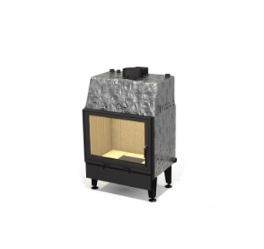
Różne rodzaje i specyfikacje
Kominki z płaszczem wodnym posiadają wiele rodzajów. Najczęściej wybierane są te horyzontalne - z jedną, prostą szybą. Jednak chociażby w naszym sklepie Bielsko Kominki znajdziesz również takie kominki w formie narożnej, panoramicznej czy też nawet trójstonnej. Najczęściej ich konstrukcja jest inna niż zwykłych powietrznych. Ich moc grzewcza przeważnie oscyluje pomiędzy 10 a 25 kW. Sprawdź naszą ofertę i wybierz kominek dla siebie!

